ЧёвашРеспубликин  Шупашкар  муниципаллăокруг.н  депутатсен Пухёв. | 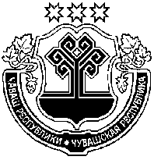 | Собрание депутатов  Чебоксарского муниципального округа  Чувашской Республики

ЙЫШЁНУ РЕШЕНИЕ

31.05.2023 № 12-31 31.05.2023 № 12-31
К\ке= поселок. поселок Кугеси
ПРОЕКТ

Об отмене решения Собрания депутатов Чебоксарского муниципального округа Чувашской Республики «О внесении изменений в Устав Чебоксарского муниципального округа Чувашской Республики»

Собрание депутатов Чебоксарского муниципального округа Чувашской Республики р е ш и л о:
Отменить решение Собрания депутатов Чебоксарского муниципального округа Чувашской Республики от 22 мая 2023 года № 11-1 «О внесении изменений в Устав Чебоксарского муниципального округа Чувашской Республики».

Председатель Собрания депутатов
Чебоксарского муниципального
округа Чувашской Республики _________

Глава Чебоксарского муниципального  округа Чувашской Республики | Н.Е. Хорасёв

